**Введение.** В статьях [1] и [2] рассматривается система уравнений движения из задачи о циркуляции жидкости в водоеме [3], и разрабатываются разностные схемы для численного определения горизонтальных компонент *u* и *v* вектора скорости движения жидкости. В настоящей работе рассматривается задача для определения вертикальной компоненты вектора скорости *w* [3]:



где функция  описывает рельеф дна, и разрабатывается разностная схема для ее численного расчета.

**Разностная схема для вертикальной компоненты скорости.** Для вычисления вертикальной компоненты скорости *w* рассмотрим следующую задачу, которая получается из путем дифференцирования первого уравнения по переменной *z*:



Рассмотрим, вообще говоря, неравномерную сетку  с шагами  и числом узлов , зависящим от фиксированной горизонтальной координаты  как от параметра. Для этой сетки разностная схема для решения задачи имеет вид:



где . Во внутренних точках области разностной схемы необходимо вычислять производные  и . Данные производные можно определить через вертикальный поток  по следующим формулам:



где *k* – коэффициент вертикальной турбулентной вязкости.

**Формулы для расчета вертикального потока .** В работе [2] при построении разностной схемы для расчета бароклинной составляющей горизонтальной компоненты вектора скорости были получены следующие два разностных тождества, которые включают в себя значения вертикального потока:





В и использованы следующие обозначения:  – комплексная скорость; , где  – давление на невозмущенной поверхности,  – среднее значение плотности;  – отвечает за адвективный перенос и горизонтальную диффузию;  – оператор разностного дифференцирования;  – шаг по времени;  – оператор осреднения с параметром ; , где – ;  – параметр Кориолиса.

Умножим и на , а затем вычтем из тождества тождество , заменив в  на . В итоге, получим формулы, которые можно использовать для расчета  во внутренних точках области ():



Формулы для вычисления значений  на границе области получим из краевых условий [2]:



где  и  – компоненты касательного напряжения трения ветра;  и  задают придонное трение.

**Численные эксперименты: расчет вертикальной компоненты скорости.** Для демонстрации работы построенной разностной схемы приведем результаты расчетов для тестовой задачи из работы [4]. Численные эксперименты проводились при следующих значениях параметров задачи:



Относительная погрешность вычислялась по формуле:



где  – точное и приближенное решения соответственно. Разностная схема тестировалась при ,  (число узлов по осям *Ox* и *Oy*, соответственно) и различных значениях параметров  (число узлов по оси *Oz*) и  (шаг по времени).

На рисунке 1 приведен график погрешности вычисления вертикальной компоненты скорости при  и . По оси абсцисс идет время, а по оси ординат – погрешность. Из графика видно, что погрешность со временем снижается до некоторого уровня и далее практически не изменяется. Назовем этот конечный уровень погрешности, после которого она практически не изменяется, финальной погрешностью.

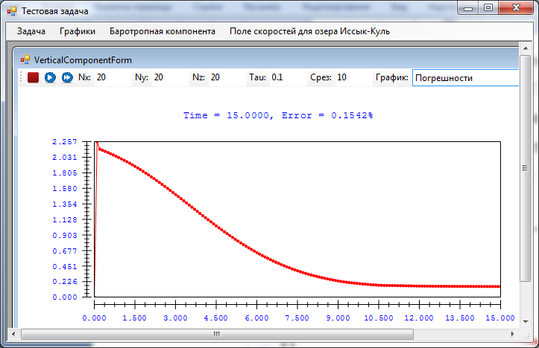

Рисунок 1 – Погрешность вертикальной компоненты при , .

Чтобы исследовать влияние параметров  и  на точность разностной схемы, были проведены эксперименты c различными значениями данных параметров. В таблицах 1 и 2 приведены максимальные и финальные погрешности вычисления вертикальной компоненты при различных значениях параметров  и .

Таблица 1 – Влияние параметров  и  на точность схемы; .

|  |  |  |
| --- | --- | --- |
| Параметры схемы | Погрешность *w*, % | |
| Финальная | Максимальная |
| , | 1.67 | 2.26 |
| , | 0.56 | 2.09 |
| , | 1.71 | 2.26 |
| , | 0.57 | 2.10 |

Таблица 2 – Влияние параметров  и  на точность схемы; .

|  |  |  |
| --- | --- | --- |
| Параметры схемы | Погрешность *w*, % | |
| Финальная | Максимальная |
| , | 0.15 | 2.26 |
| , | 0.27 | 2.09 |
| , | 0.15 | 2.26 |
| , | 2.27 | 2.10 |

Из таблиц 1 и 2 видно, что при увеличении количества узлов  уменьшается финальная погрешность. При уменьшении шага по времени  уменьшается максимальная погрешность. Более точная схема получается при выборе параметра .

**Численные эксперименты: расчет вертикального потока.** Также были проведены численные эксперименты, направленные на тестирование эффективности формул - для расчета вертикального потока. Численные эксперименты также проводились для тестовой задачи из работы [4] с теми же значениями параметров, что и при расчете вертикальной компоненты вектора скорости. В таблицах 3 и 4 приведены максимальные и финальные погрешности вычисления вертикального потока при различных значениях параметров  и 

Таблица 3 – Эксперименты при .

|  |  |  |  |  |
| --- | --- | --- | --- | --- |
| Параметры схемы | Погрешность , % | | Погрешность , % | |
| Финальная | Максимальная | Финальная | Максимальная |
| , | 0.43 | 0.76 | 0.90 | 0.90 |
| , | 0.10 | 0.18 | 0.23 | 0.23 |
| , | 0.43 | 0.77 | 0.90 | 0.90 |
| , | 0.10 | 0.18 | 0.23 | 0.23 |

Таблица 4 – Эксперименты при .

|  |  |  |  |  |
| --- | --- | --- | --- | --- |
| Параметры схемы | Погрешность , % | | Погрешность , % | |
| Финальная | Максимальная | Финальная | Максимальная |
| , | 2∙10-5 | 0.36 | 4∙10-5 | 0.28 |
| , | 5∙10-6 | 0.08 | 1∙10-5 | 0.07 |
| , | 1∙10-5 | 0.36 | 3∙10-5 | 0.28 |
| , | 4∙10-6 | 0.08 | 1∙10-5 | 0.07 |

Из таблиц 3 и 4 видно, что более точные вычисления получаются при выборе параметра . Увеличение числа узлов  и уменьшение шага по времени  практически не влияет на погрешность вычислений.

**Литература**

1. Ссылка на статью про схему для баротропной компоненты из Вестника КРСУ.
2. Ссылка на неопубликованную статью про схему для бароклинной компоненты.
3. Марчук Г.И., Саркисян А.С. Математическое моделирование циркуляции океана. -Москва: Наука, 1988.-302 с.
4. Турдушев И.А., Скляр С.Н. Аналитические решения для трехмерной модели ветровых течений в водоеме / Актуальные проблемы теории управления, топологии и операторных уравнений: Материалы второй международной юбилейной конференции, посвященной 20-летию образования Кыргызско-Российского Славянского Университета (КРСУ) им. первого президента Б.Н Ельцина и 100-летию профессора Якова Васильевича Быкова. Санаторий «Иссык-Куль Аврора»: 5-7 сентября 2013 года / Под общ. ред. проф. А.К. Керимбекова. – Бишкек: Изд-во Maxprint. Том 2. – С. 214-218.